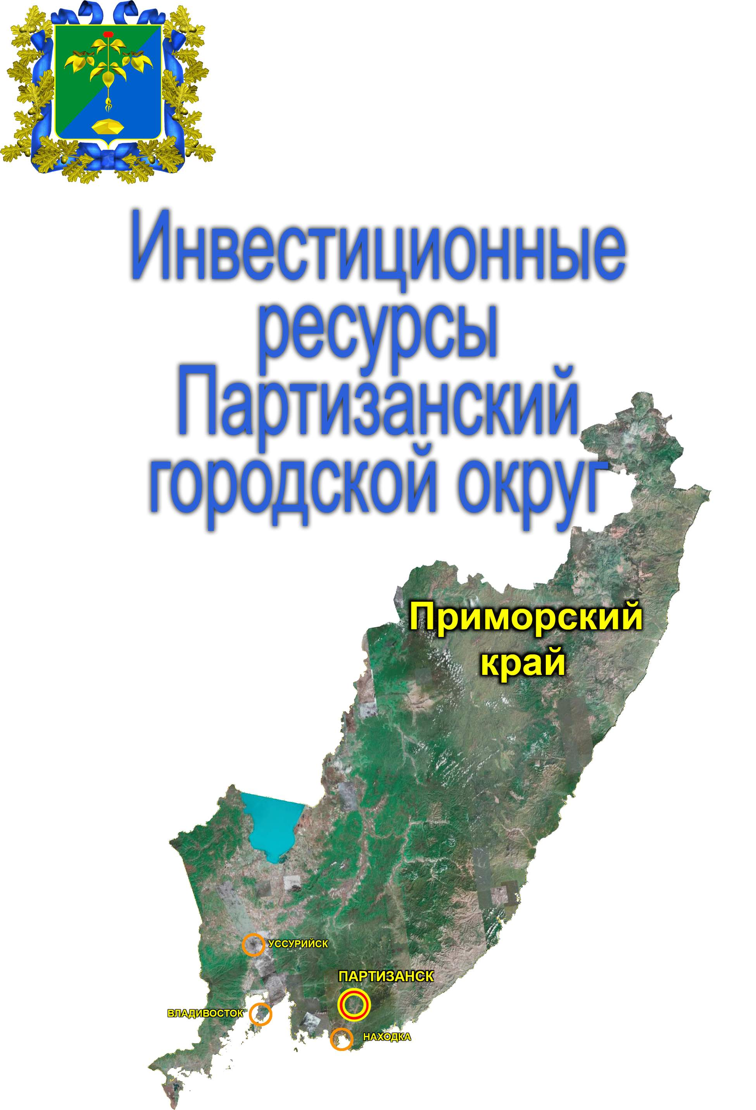
Информация об инвестиционном потенциале
Партизанского городского округа

Город Партизанск расположен на Дальнем Востоке России, в 172 км восточнее г. Владивостока. Территория города граничит с районами: с севера –Анучинским, с востока и юга – Партизанским, с запада – Шкотовским.
Протяженность границ - 165 км, территория городского округа 128 861 га.

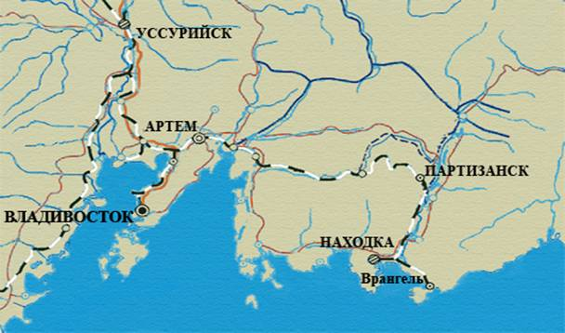

В городе много природных ресурсов. В избытке имеются несколько видов угля, в том числе коксующийся антрацит высокого качества. Регион обеспечен древесиной твердых пород, таких как дуб, ясень, клен, а также древесиной хвойных пород, таких как ель и сосна. Имеются мощные месторождения минералов, используемых в строительстве, таких как гранит, мрамор, глина для производства кирпича, сырье для изготовления стекла и цемента, а также огнеупорные глины. Месторождения полиметаллических руд, содержащих железо, цинк, медь, серебро-свинец, марганец также расположены недалеко.
В дополнение к природным ресурсам, имеется возможность доставки по железной дороге сырья полуфабрикатов, таких как металлопрокат и алюминий. Возможна также добыча полудрагоценных камней.
В городе имеются 10 филиалов банков, лицензированных для внешнеэкономической деятельности и проводящих конвертацию рубля.
Численность населения городского округа составляет 46200 человек, в том числе трудовые ресурсы 22840 человек.
Партизанск ведет свою официальную летопись с 1896 года, второе рождение пережил в 1932 году, когда ему был присвоен статус города.
В течение нескольких десятков лет Партизанск был фактически городом угольщиков – в нем работало 6 угольных шахт. Сегодня Партизанск – развитый индустриально-аграрный город, на его территории действует 642 предприятия и организации.
Основу экономики Партизанского городского округа составляют:
- обрабатывающие производства (включая предоставление услуг по ремонту и техническому обслуживанию электрооборудования, производство пищевых продуктов, производство и распределение электроэнергии, воды);
- транспортные предприятия (включая предприятия железнодорожного узла, грузового и пассажирского транспорта);
- предприятия, производящие сельскохозяйственную продукцию;
- торговля и сфера услуг.
На территории Партизанского городского округа принят генеральный план городского округа, разработаны Правила территориального планирования. 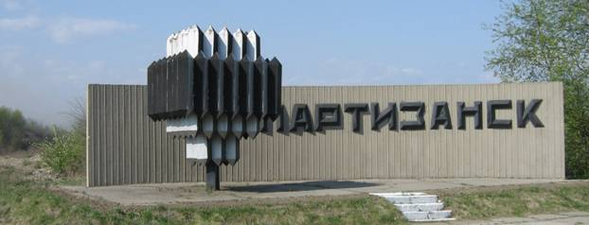
Природные запасы на территории Партизанского городского округа

Каменный уголь

По состоянию на 01.01.2013 года на Государственном балансе по Партизанскому каменноугольному бассейну (г. Партизанск и Партизанский район) числится 330 млн. тонн разведанных запасов каменного угля марок от Д до ПА. В том числе в пределах территории Партизанского городского округа – 290 млн. тонн.

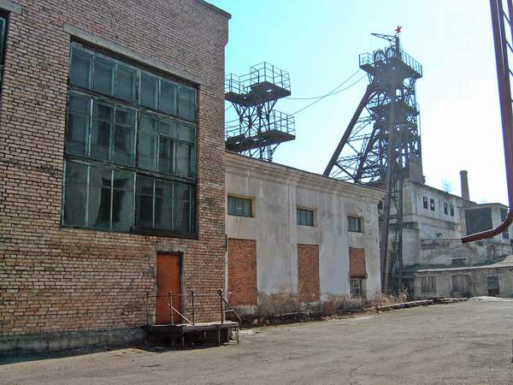

Существует несколько перспективных месторождений на территории города Партизанска, на которых возможно строительство «малых» угледобывающих предприятий штольного типа или крупных шахт с годовой добычей 1 млн. тонн и более.
По всем участкам на государственном уровне в период с 1920г. по 1996г. гелого-разведочными партиями проведен анализ геологического строения, угленосности и горно-геологических условий шахтных полей. Установлены особенности условий добычи угля в различных частях шахтного поля и по различным угольным пластам.
Наибольший интерес для разработки месторождений представляют несколько участков, на которых ранее были расположены шахты.
Перечисленные участки имеют высокий ресурсный потенциал каменного угля. Добыча предполагается подземным способом.
В настоящий момент на разработку данных участков лицензии никем не получены. Однако со стороны российских и иностранных инвесторов (Южная Корея, Китай) имеется повышенный интерес к разработке указанных участков.
Участок «Тигровый»

Добыча угля на шахте велась с 1939 г., в 1995 г. шахта была ликвидирована.
Суммарные запасы угля составляют 100 млн. тонн. Промышленные запасы угля с учетом потерь могут быть оценены в 77 млн. тонн (в том числе марки Ж - 17 млн. тонн). Добыча угля подземным способом с проходкой ствола до горизонта 600 метров, в настоящее время ствол пройден до глубины 300 метров и законсервирован. По марочному составу в соответствии с государственными стандартами угли отнесены к трем маркам: Ж (жирный), Г, СС (слабоспекающийся), Т (тощий). Калорийность от 5000 до 8000 ккал/кг.
Количество рабочих пластов: 11. Средняя мощность пластов: 0,7 - 2,5. Влажность (%): 3 -7. Зольность (%): 9 - 40. Летучие (%): 8 - 25.
На данном участке месторождения эффективна отработка уклонными полями на небольших расстояниях от поверхности при одновременном строительстве стволов.
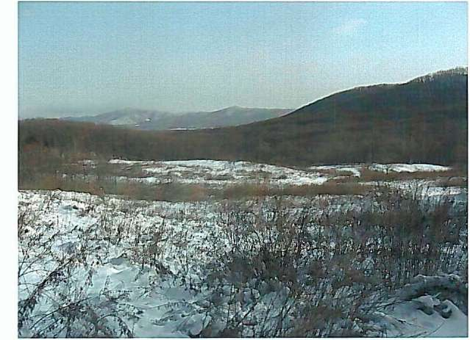
Участок «Белопадинский»

Запасы угля 63 млн. тонн. Уголь марки Г, Т (энергетические, марка Г пригодна для печного отопления) калорийностью от 4825 до 8250 ккал/кг.
Количество рабочих пластов: 10. Средняя мощность пластов: 0,83 - 2,4. Влажность (%): 3-10. Зольность (%): 25 – 37 %. Летучие (%): 8 - 46.
Особенность: кроме возможности добычи угля на шахтных горизонтах , возможно также вскрытие и отработка запасов угля на штольневых горизонтах (на отметках до +280 м) и в уклонных полях (до горизонта + 53 м).
На данном участке месторождения эффективна отработка уклонными полями на небольших расстояниях от поверхности при одновременном строительстве стволов.


Участок «Северный»

Добыча угля на шахте велась с 1943 г., в 1997 г. шахта была ликвидирована. Максимальная добыча угля в 1975 г. составила 357 тыс. тонн. Запасы угля 81 млн. тонн.
Пройден новый ствол на горизонт 307 метров, засыпан. Уголь марки Ж, Т, СС калорийностью от 5000 до 7500 ккал/кг, в основном энергетический.
Количество рабочих пластов: 10. Средняя мощность пластов: 0,8-2,1. Влажность (%): 3-7. Зольность (%): 15-40 %. Летучие (%): 8-25.

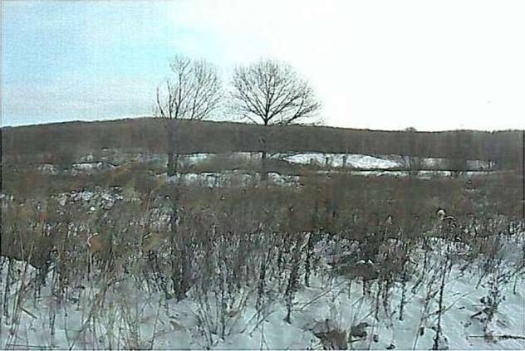
Шахта «Центральная»

Шахта «Центральная» – законсервирована, уголь марки Ж (жирный) металлургический, запасы на вскрытом горизонте 757 составляют 7590 тыс.тонн, на нижележащем горизонте 877 метров – 7165 тыс. тонн. Запасы 63 000 тыс. тонн.
Рассмотрение вопроса о целесообразности инвестирования в восстановление шахты «Центральная» является актуальным, исходя из наличия в недрах шахты 16,5 млн. тонн балансовых запасов, в том числе на горизонтах 757 м, 877 м. - 12,2 млн. тонн.
Учитывая, что основные вскрывающие выработки пройдены в крепких породах (мелкозернистый песчаник), и, основываясь на опыте затопления и откачки шахты «Ургал», можно предположить, что выработки шахты «Центральная» после их осушения не претерпят больших деформаций. Потребуется частичное их восстановление, выдача на поверхность и ревизия технологического и электрооборудования и монтаж в шахте нового, либо, если это будет возможно, повторное использование оборудования после его ревизии.
Большим плюсом является то, что нет необходимости вести горно -проходческие работы по строительству новой шахты, а требуется выполнить только восстановительные работы.
В целом можно предположить, что удельные затраты на восстановление шахты «Центральная» на 1 т балансовых запасов будет на 35-40% меньше аналогичных затрат при строительстве новой шахты аналогичной мощности.
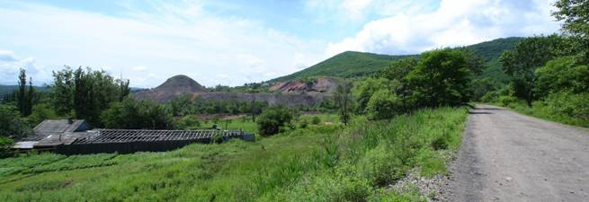
Природные воды

Минеральная природная столовая вода
Месторождение минеральной природной столовой воды расположено в с.Серебряное. Разрабатывается с 1998 года ООО «Серебряное» скважина 3654 и ООО «Родник» скважина 57/01. Минерализация 235-315 мг/л.
Содержание элементов мг/л: F - 0,1-1,1 ; Aq - 0,002 – 0,005 ; Mg - 1,8-20,0; Fe - 0,3 – 0,09 ; Na - 30 – 50; HCO₃ - 120-220; K - < 1,1; Cl - 0 –20; Ca - 3,0-13,2; SO₄ - 2 – 20.
Реализуется на территории Приморского края под марками «Серебряная» и «Сучанская серебряная». Дебет месторождения до 60 куб.м/час. Возможны проявления такого типа воды в районе гранитных породных массивов в районе села Несвоевка, поселка Лозовый и 73 км.
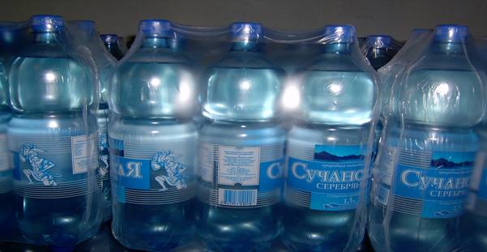

Вода природная столовая.
Вскрыта более чем 20 скважинами и используется предприятиями для собственных нужд. Пробурены скважины для водоснабжения поселков Лозовый и Партизанской ГРЭС, в настоящее время законсервированы. Запасы на территории городского округа в экологически чистых районах: села Залесье, Мельники, Бровничи, Тигровое не ограничены.
Месторождения строительных материалов

Глины, суглинки легкоплавкие для кирпича
Первокаменское – расположено на северо-восточной окраине г. Партизанска. Балансовые запасы по категории А – 353 000 м³. Ранее эксплуатировалось кирпичным заводом ДВ автотранспортного управления, в настоящее время не эксплуатируется. При проектной мощности завода 26 млн. штук кирпича в год, обеспеченность запасами на 57 лет. Пригоден для производства кирпича глиняного обыкновенного марок «75-100».
Казанковское – расположено в непосредственной близости от с. Казанка. Подсчитанные запасы по категории С₁ – 1 109 000 м³ частично отрабатывалось кирпичным заводом ДВ автотранспортного управления, в настоящее время не эксплуатируется. Пригоден для приготовления кирпича глиняного обыкновенного марок «150-250».

Известняки для цемента
Высокий Утес – месторождение известняков расположено в 15 км к юго-западу от г. Партизанска. Балансовые запасы составляют 504 960 тыс. тонн.
Длина разведанного участка 2270 м., ширина 630-900 м., максимальная глубина разведки 370 м., площадь 1,52 м². Полезным ископаемым являются мелкозернистые скрытокристаллические светло-серые, серые до темно-серых массивные плотные известняки. В их толще вскрыто несколько мелких линз алевролитов, аргиллитов, песчаников. Мощность линз по поверхности 20-30 м, на глубину они быстро выклиниваются. Вскрышные породы представлены делювиальными отложениями четвертичного возраста средней мощностью 1,5-2 м.
Известняки пригодны для получения портландцемента марок «400»-«500», отвечающего требованиям ГОСТ 10778-76 «Портландцемент и шлакопорптландцемент», в смеси с аргиллитами Несвоевского месторождения при условии введения в сырьевую смесь корректирующей железной добавки (пиритные огарки). Известняки пригодны также в качестве карбонатного сырья для производства щебня строительного и для производства известняковой муки.
Гидрогеологические условия месторождения простые. Поверхностные и подземные воды, залегая значительно ниже проектного горизонта отработки карьера, не окажут влияния на условия добычи. Известняки месторождения предполагается отрабатывать открытым способом – уступами высотой 15 м. Породы массивные, устойчивые, обладающие значительной крепостью и несущественной закарстованностью. Месторождение не разрабатывалось.

Вулканические туфы, туфодиатомиты, как активные добавки для бетона

Участок Овсянниковский – расположен на западном склоне горы Орел в 6 км на восток от села Мельники. Полезным ископаемым являются игнимбриты и туфы липаритов. Прогнозные ресурсы участка оцениваются в 25 млн. тонн, требуются разведочные работы.

Глины, аргиллиты для цемента
Несвоевское – месторождение аргиллитов расположено в 9 км на юго-запад от г. Партизанска и в 2 – 2,5 км к северо-востоку от месторождения известняков Высокий утес. Балансовые запасы по категории В +С –68500 тыс. тонн, С₁ – 114600 тыс. тонн. Месторождение не эксплуатируется. Технологические исследования показали, что из аргилитов и алевролитов Несвоевского месторождения и известняков месторождения Высокий Утес при применении корректирующей глиносодержащей добавки может быть получен портландцементный клинкер марок «400-500».
Несвоевское месторождение сложено аргиллитами и алевролитами верхнепермского возраста с прослоями песчаников, гравелитов, конгломератов и межпластовыми дайками диабазовых порфиритов. Весь комплекс в целом имеет относительно пестрый литолого-фациальный состав. Аргиллиты и алевролиты – это темно-серые до черных, зеленовато-серые тонкослоистые, реже массивные трещиноватые породы, ожелезненные в зоне поверхностного выветривания, средней крепости с многочисленными зеркалами скольжения, кальцитизированые на глубине по тонким (0,5-1 см) трещинкам, участками с мелкорассеянным пиритом. Мощность полезной толщиной составляет от 280 до 400 м. Прослои грубозернистых терригенных и некондиционных пород мощностью до 20-30 м составляют от 4 до 36% от общего объема пород месторождения. Протяженность месторождения в контурах детальной разведки – 1100 м, ширина – 250-660 м. Гидрогеологические условия месторождения простые. Максимальный водоприток в карьер с учетом ливневых осадков повторяемостью один раз в 7-8 лет может достигать 3750 м³/ час. Сброс карьерных вод предусмотрен в р. Партизанскую и согласован с санэпидстанцией и бассейновой инспекцией при условии их очистки до категории условно-чистых. Горнотехнические и инженерно-геологические условия благоприятны для отработки месторождения открытым способом. Месторождение получило комплексную оценку – установлена пригодность аргиллитов для производства керамзитового гравия марок 600-700.
По условиям залегания и выдержанности качества аргиллитов, в соответствии с классификацией запасов месторождений твердых полезных ископаемых, Несвоевское месторождение отнесено ко второй группе.
Месторождение не разрабатывалось.
Камни строительные

Хмельницкое – расположено в 5 км юго-восточнее села Бровничи, представлено гранитами. Балансовые запасы по категории А+В – 2 354 000 м³. Пригодны в качестве бутового камня марок «600-800» и «1000» и в качестве дорожного материала. Ранее эксплуатировалось для получения бута для портовых и гражданских сооружений и в качестве дорожного материала для выделки тротуарных и бордюрных плит, ступней и дорожной брущатки. В настоящее время не эксплуатируется.
Месторождение габроидов Аванград – расположено вблизи с. Авангард. Представлено габроидами. Ранее эксплуатировалось ДОАО «ШУ «Нагорное» как сырьевая база для завода КПД-100 по производству шахтовой крепи. Пригоден для производства щебня марок «800-1200», проведена переоценка запасов южной части месторождения для использования в качестве облицовочного камня. Запасы более 3 млн.куб.м. Карьер не эксплуатируется.
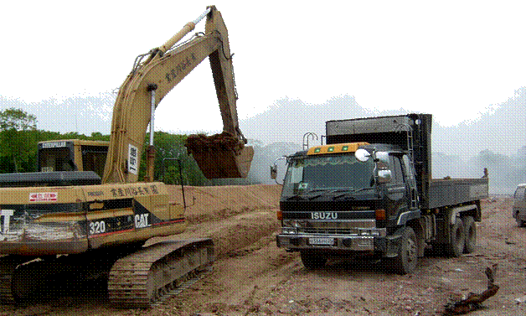
Месторождение каменный карьер «Ураган» - расположено в юго-восточном районе города (73 участок). Представлен габроидами. Используется для производства скального грунта, щебня, эксплуатируется с добычей 10 тыс. м³ в год.

Песчано-гравийные смеси

Участок долины реки Партизанская – расположен в пойме реки Партизанская и ее притоков. Полезная толща, предоставлена песчано-гравийной смесью, образует пластообразные залежи мощностью от 5,2 до 7,2 м. Выход гравия составляет 55-56 %, примеси глинистых частиц от 2,4 до 20 %. Выход песка составляет 35-40 %. Пригоден для дорожного строительства. Ориентировочные запасы от 20 до 200 млн. м³.

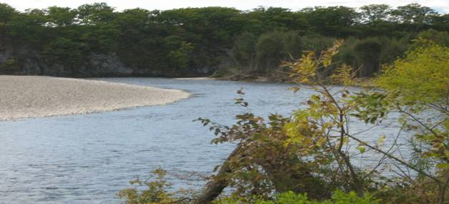

Полевошпатовое сырье

Участок Мыс Пашинникова – расположен в районе с. Авангард. Запасы полевошпатового сырья оценены по категории С₂ – 14.0 млн. тонн, требуются разведочные работы.
Промышленная площадка в районе 73 км
под размещение производств

Площадь промышленной площадки составляет 50 гектаров. Цель - развитие промышленной площадки при строительстве новых предприятий.

Схема размещения промышленной площадки

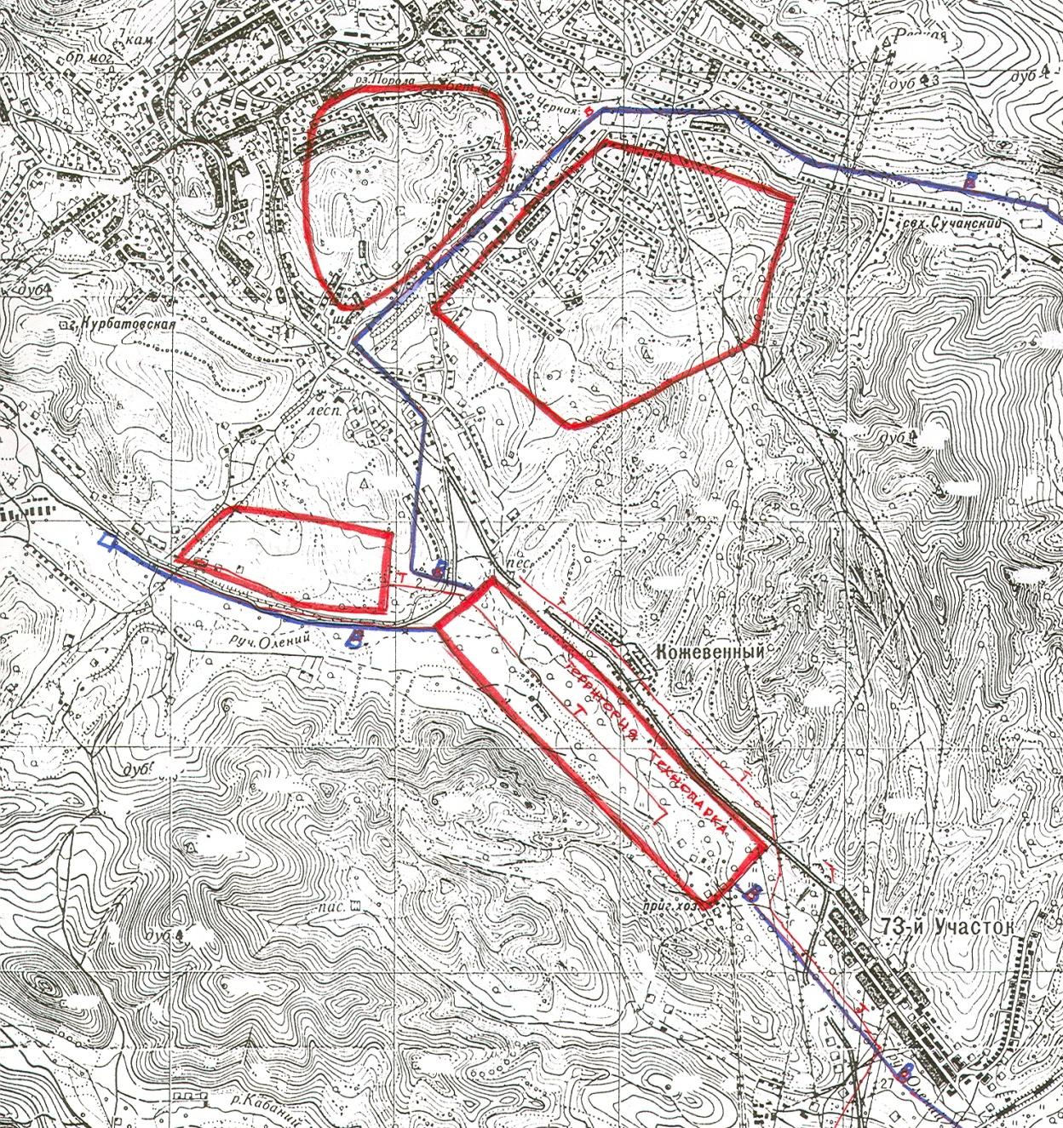
1-территория промплощадки 2-промышленная зона 3,4-жилые микрорайоны

4

3

2

1

Промышленная площадка расположена в промышленной зоне в районе 73 участка, вблизи действующего завода «Ураган». Намеченная площадка размером 50 га расположена в южной части пригорода Партизанска на расстоянии 4 км от центра и в 3 км от Партизанской ГРЭС в нижнем течении ручья Олений ключ.
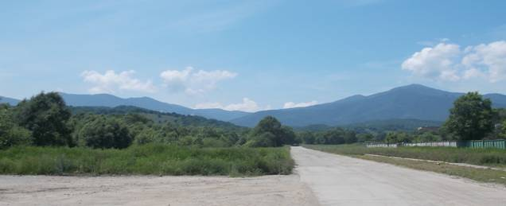
Площадка размещается на землях Партизанского городского округа в 41 км от г. Находка и в 50 км от порта Восточный.
Равнинная площадка примыкает к существующей автомобильной дороге, имеется железнодорожная насыпь, проходящая по всей территории (рельсы демонтированы 0,8 км), действующий железнодорожный тупик находится на расстоянии 0,8 км, что дает возможность подвозить грузы непосредственно на территорию предприятий. В предыдущие годы на площадке были введены в строй промышленные предприятия и объекты их жизнеобеспечения, на остальной части застройщиками были выполнены планировочные работы.
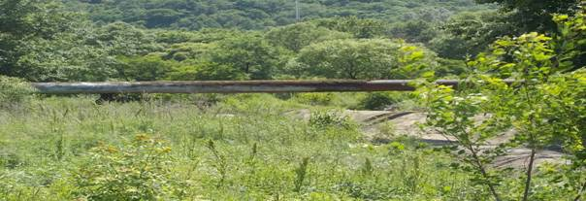
Из-за долгого не использования территория заросла редким смешанным лесом. Вдоль всей площадки проходит водоотводной канал обеспечивающий отведение поверхностных вод со всей территории.
Часть территории площадки является муниципальной, часть государственной собственностью.

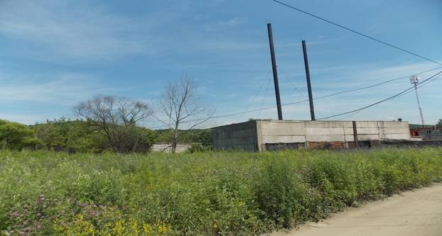

В состав внутренней инженерной инфраструктуры промышленной площадки входят: вертикальная планировка площадки; водоснабжение производственно-хозяйственное и противопожарное; производственно-хозяйственная канализация; дождевая канализация; электроснабжение; связь.
Физические объемы и стоимость инвестиционных инженерных коммуникаций определяются по конкретным показателям размещаемого производства. Расчеты объемов и стоимость строительства объектов внутренней инфраструктуры будут производиться по мере размещение предприятий для соответствующей части площадки.
Водоснабжение основной промышленной площадки возможно за счет подачи воды из городского водозабора, так как городской водозабор имеет резерв производительности более 6000 м³ воды в сутки. Городские сети водоснабжения подведены к территории промышленной площадки. Кроме того, на территории промышленной площадки имеются отдельная скважина для подачи воды на технические нужды. При необходимости имеется возможность дополнительно пробурить скважины глубиной 60-70 метров для обеспечения предприятий технической водой.
Производственно-бытовые стоки от промышленной площадки будут сбрасываться в общегородские канализационные сети по напорному трубопроводу диаметром Д=2000мм.
Вдоль границы промышленной площадки проходит ручей Олений Ключ. При строительстве заводов на основании паводковых данных, для исключения подтопления промышленной площадки, по руслу ручья построен водоотводной канал глубиной до 3 метров и шириной 8 метров. Борта и дно канала оформлено железобетонными плитами. В течение 20 лет эксплуатации канала, при продолжительных ливневых осадках, заполняемость была не более 80%. Общая протяженность канала более 1 км.
Для обеспечения автомобильных перевозок от промышленной площадки до порта «Восточный» городов Находка (41км), Артем (80км), Владивосток(172)км, Порт Восточный (41км), железнодорожной станции Партизанск имеется автомобильная дорога с асфальтовым покрытием. Автомобильная дорога подходит к промышленной площадке и дополнительных затрат на строительство автодороги не требуется.
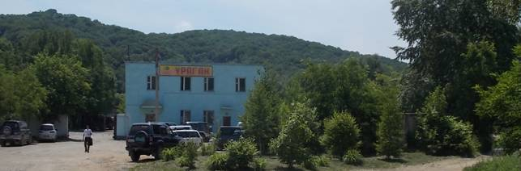
Для обеспечения железнодорожных перевозок на расстоянии 0.8 км от площадки имеется железнодорожный тупик. Кроме того, на территории промплощадки имеется железнодорожная насыпь, которая в настоящее время не эксплуатируется. При необходимости есть возможность восстановить рельсовый путь 0.8 км и разместить эстакаду на промышленной площадке для приема и отправки грузов. Грузооборот железнодорожной станции составляет до 600 000 т. в год (8000 вагонов), имеется резерв в объеме 400 000 т. в год.
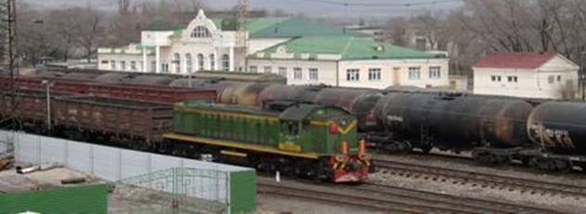
Электроснабжение предприятий первого этапа строительства возможно от сетей ОАО «Дальэнерго». Подключение сетей предусмотрено от подстанций расположенных на территории заводов «Ураган» и «Амур».
В Приморском крае имеется достаточно генерирующих мощностей для производства электроэнергии, которые могут быть востребованы при развитии предприятий промышленной площадки. Имеются резервные мощности 6 МВт. от подстанций заводов «Амур» и «Ураган».
Система связи практически не влияет на выбор площадки размещения. В связи с вводом в эксплуатацию станционного сооружения емкостью 2912 номеров, строительства дополнительных объектов связи не требуется.
Обеспечение теплом предприятий расположенных на площадке предусмотрено централизовано от Партизанской ГРЭС. Теплопровод проходит по всей территории промышленной площадки и имеется резерв мощности Партизанской ГРЭС в объеме 120 Гкал/час.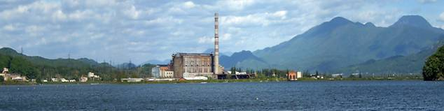
Утилизация производственных отходов предполагается на полигоне твердых отходов, размещаемом в пригороде города Партизанска мощностью 55 000 м³. Полигон твердых отходов введен в эксплуатацию в конце 2005 года. При необходимости, возможно установить мусороперерабатывающий комплекс по сортировке и переработке отходов. Количество утилизируемых отходов без полных данных об объемах производства определить не представляется возможным. По аналогии действующих предприятий объем отходов принимаем до 15 000 м³.
При наличии других площадей, имеющихся на территории Партизанского городского округа, размещение промышленной площадки на данной территории наиболее оптимальный вариант размещения предприятий.
Площадка изначально предназначена для размещения различных промышленных производств. При проектировании были выдержаны санитарно - защитные зоны от жилой застройки.
Промышленная площадка в микрорайоне
ОАО «Амур»

Промышленная площадка общей площадью земельного участка 8,1524 га.
Площадка завода расположена в южной части города Партизанск. Предприятие расположено непосредственно у автомобильной трассы «Владивосток-Находка» на расстоянии 34 км от г. Находка и на расстоянии 45 км от порта «Восточный». Расстояние от железнодорожной станции Партизанск 7 км, а от станции Лозовый – 3 км.

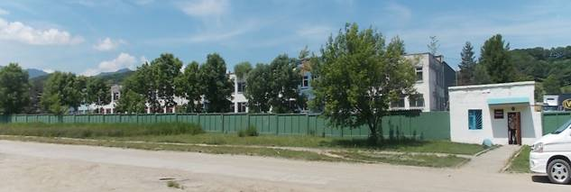

На промышленной площадке расположены:
- Административно-бытовой (двухэтажное здание) и производственный корпус общей площадью 24 987,6 м². Корпус выполнен из легких металлических конструкций с двухэтажной бытовой пристройкой из железобетонных конструкций. Высота корпуса – 9 метров. Высота этажей – 3 метра. Корпус оснащен грузоподъемными механизмами. Имеются трансформаторные подстанции мощностью 1000 кВт, 630 кВт, 250 кВт, столовая на 150 посадочных мест.
- Производственный энерго-корпус общей площадью 2286 м². Этажность – 2 этажа. Корпус выполнен из железобетонных конструкций. Высота этажей 6 и 4,2 метра. В корпусе имеется трансформаторная подстанция 1000 кВт, распределительное устройство, станция пожаротушения, компрессорная, узел водоснабжения, теплоснабжения.
- Корпус вспомогательного производства общей площадью 2507 м². Корпус состоит из производственной и бытовой части. Производственная часть корпуса – одноэтажное здание, выполнено из легких металлических конструкций.

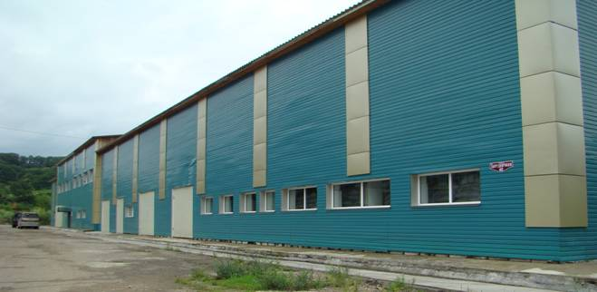

- Пожарное депо. Трехэтажное кирпичное здание общей площадью 1339,4 м².
Данные объекты предлагаются под размещение различных производств, а также иностранным компаниям.

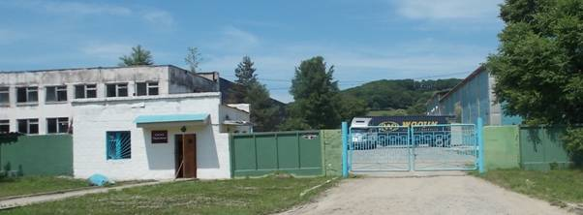
Открытое акционерное общество «Ураган»

ОАО «Ураган» располагается по адресу: 692853 Приморский край, г. Партизанск, ул. Герцена, 90.

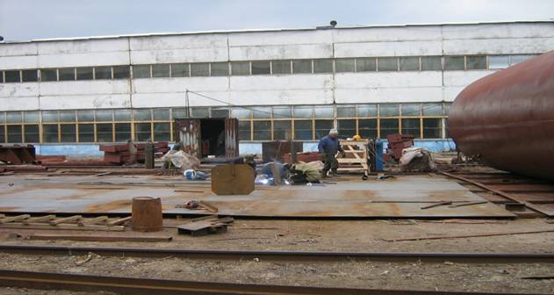

Первоначально предприятие создавалось как Дальневосточный турбинный завод «Ураган» Минсудпрома СССР и был начат строительством в 1983 году. 01 июля 1989 года на заводе была открыта основная деятельность. В ноябре месяце 1992 года завод был преобразован в Открытое Акционерное Общество «Ураган». В связи с переходом государства к рыночным отношениям, решением совета директоров Общества, для загрузки производственных мощностей, было принято несколько направлений хозяйственной деятельности предприятия по виду производств:
- Производство металлоконструкций для нужд строительной отрасли, судостроения и судоремонта, нестандартного оборудования повышенной сложности;
- Проектирование и производство гидравлических промысловых комплексов для добычи рыбы, краба, ракушки и т.д., для судов типа мотобот, МРС, РС, СТР.;
- Проектирование и производство буксирных лебедок тяговым усилием до 30 тн., брашпилей, шпилей, грузовых лебедок, блоков и т.д.;
- Ремонт палубного и тралового оборудования всех типов судов;
- Производство быстроизнашивающихся сменно-запасных частей для нужд энергетики Дальнего Востока, портов, сельского хозяйства и т.д.;
- Обществом так же осуществляется строительная деятельность в части объектов промышленного назначения до 2-го уровня ответственности.
Численность персонала на 01.01.2013 года составляет 180 человек, в т.ч.: основные производственные рабочие – 119 чел.; вспомогательные рабочие – 30 чел.; ИТР – 25 чел.; АУП – 6 чел.
Территория промышленной застройки составляет – 6,7 га.

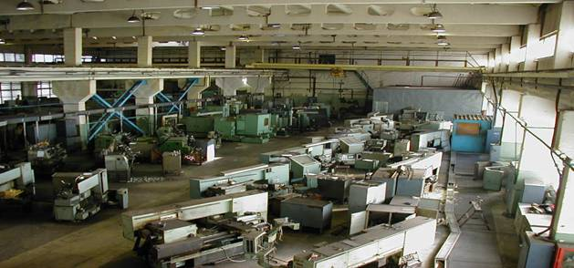

Инженерное обеспечение:
- электроснабжение – от Партизанской ГРЭС к 4-м заводским подстанциям;
- теплоснабжение – от собственной котельной (в качестве топлива – каменный уголь);
- водоснабжение – собственная скважина Н = 70 м (лицензирована);
- сжатый воздух – от собственных компрессоров;

Производственные площади составляют: основные – 10 886 м²., непроизводственные – 9 818 м².
Состав оборудования: станки токарные, фрезерные, шлифовальные, сверлильные, расточные, зубообрабатывающие, долбежные, строгальные, отрезные, заточные станки и т.д. 121 ед.; сварочное оборудование – 48 ед.; автотранспорт – 12 ед.; грузоподъемные механизмы – 20 ед.
Предприятие имеет:
- лицензию Министерства регионального развития Российской Федерации на строительство зданий и сооружений 1 и 2 уровней ответственности;
- свидетельство СРО № 0099-2010-2509001988-С-127;
- лицензию Российского Морского Регистра Судоходства о соответствии;
- Сертификат соответствия ИСО 9001;
- лицензию Управления ФСБ по Приморскому краю в части работ, связанных с использованием сведений составляющих государственную тайну;
- лицензию на право пользования недрами Партизанского городского округа.
Предполагаемые направления инвестиций:
1. Расширение и модернизация производства металлоконструкций для нужд строительной отрасли, судостроения, судоремонта, энергетики и т.д.
2. Модернизация механообрабатывающего производства с созданием новых участков кузнечно-прессового оборудования, стального и цветного литья.
Выгодное экономико-географическое расположение предприятия, разветвленная сеть шоссейных и железной дороги, наличие территорий под промышленную и социальную застройку, гибкая ценовая политика, профессионализм сотрудников предприятия, безупречное выполнение взятых обязательств по изготовлению качественного и надежного оборудования создают крепкую базу для взаимовыгодного сотрудничества с ОАО «Ураган».
Туристические ресурсы

Уникальные природные возможности Партизанского городского округа позволяют говорить о развитии туризма, как о полноценной отрасли экономики. Необъятные просторы тайги, скалистые хребты, холодные горные реки, разнообразие животного и растительного мира – всем этим богатством наделен наш город, что способствует развитию туризма различных видов. Рекреационный туризм может быть представлен охотничьими, рыболовными, этническими туристическими программами. Спортивный туризм может быть представлен в зимнее время – горными лыжами, сноубордами, лыжными и тюбинговыми трассами, в летнее – катанием на байдарках и каноэ, конный спорт. Экстремальный туризм – возможна организация водных сплавов на плотах по реке Партизанской, сезонные сплавы в половодье на катамаранах по реке Тигровая. Познавательный туризм включает большое количество действующих экологических туров к водопадам реки Каменки, к вершине горы Скалистая, горе Россыпи, скальным останцам, пешие туристические маршруты.
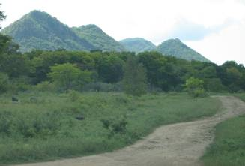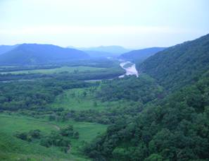

Близость к двум активно развивающимся портам (Находка, Врангель), наличие железнодорожной развязки, а также автомобильного сообщения со всеми основными городами Приморья создает благоприятные условия для развития разных производств в Партизанске.

